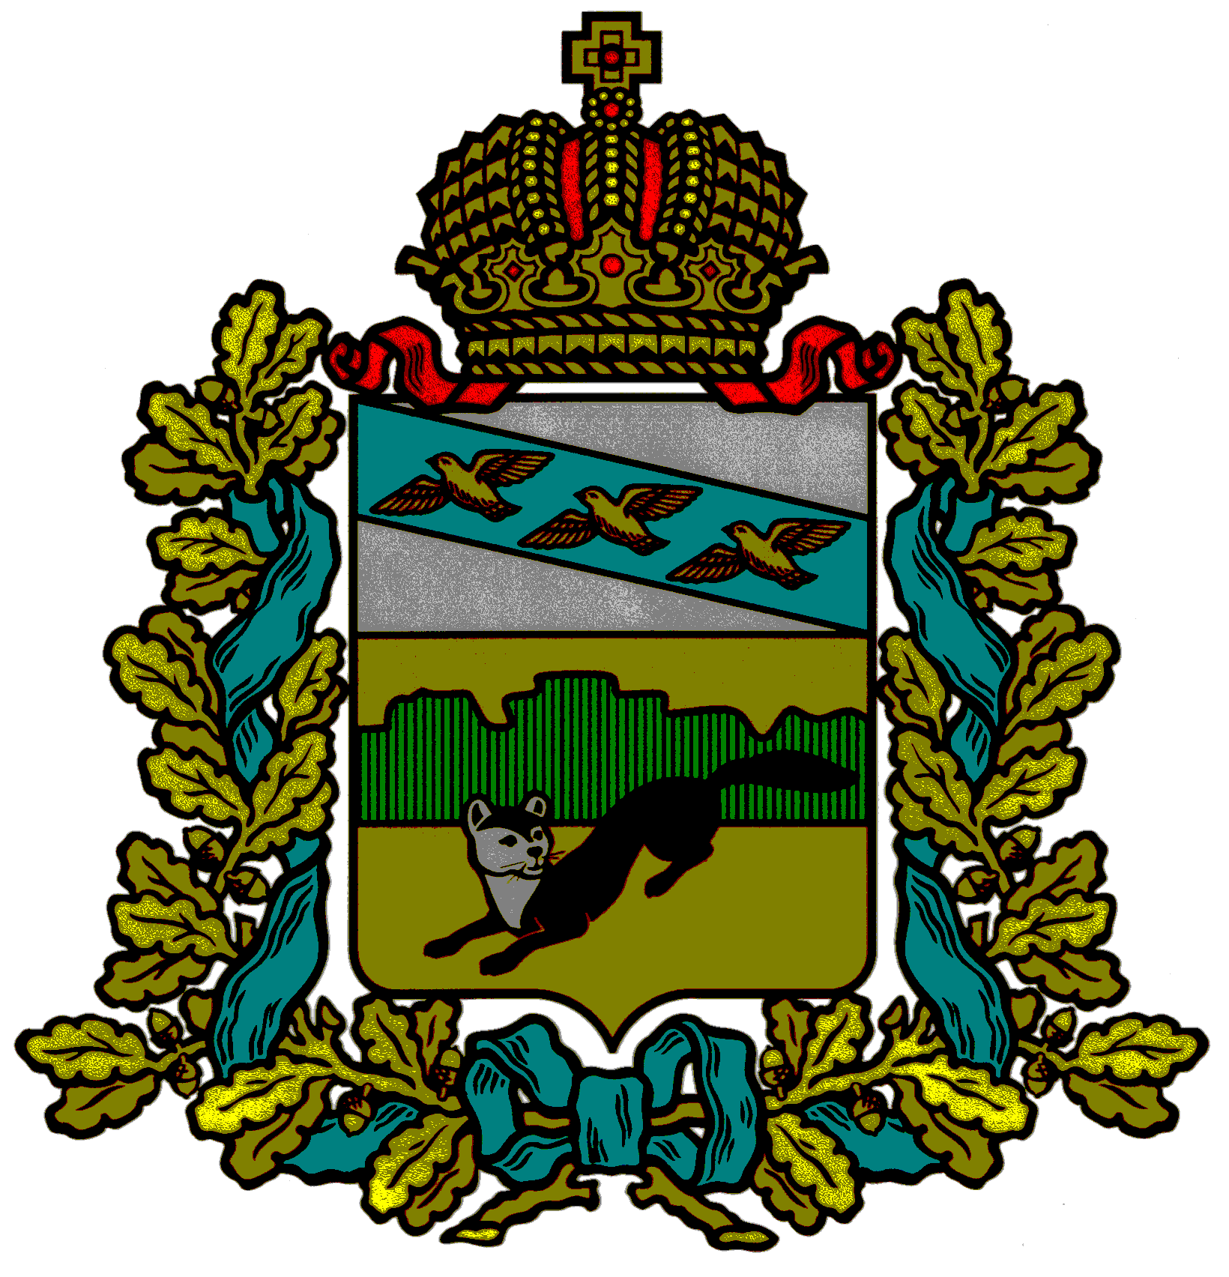
ПРЕДСТАВИТЕЛЬНОЕ СОБРАНИЕ
БОЛЬШЕСОЛДАТСКОГО РАЙОНА
КУРСКОЙ ОБЛАСТИ
Р Е Ш Е Н И Е

от «28 » мая 2018 года № 4/14-3
307850, Курская обл., с.Большое Солдатское, ул.Мира,1

О согласовании замены дотаций
на выравнивание бюджетной обеспеченности
муниципальных районов дополнительными
нормативами отчислений от налога
на доходы физических лиц в бюджет
Большесолдатского района в 2019-2021 годах.

В соответствии частью 5.1 статьи 138 Бюджетного Кодекса Российской Федерации Представительное Собрание Большесолдатского района Курской области РЕШИЛО:

Представительное Собрание Большесолдатского района Курской области согласно на полную или частичную замену дотации на выравнивание бюджетной обеспеченности дополнительными нормативами отчислений в бюджет муниципального района « Большесолдатский район» Курской области от налога
на доходы физических лиц.

Председатель Представительного Собрания
Большесолдатского района Курской области Ч.М.Казиев

Глава Большесолдатского района
Курской области В.П.Зайцев

